Moral og etikk
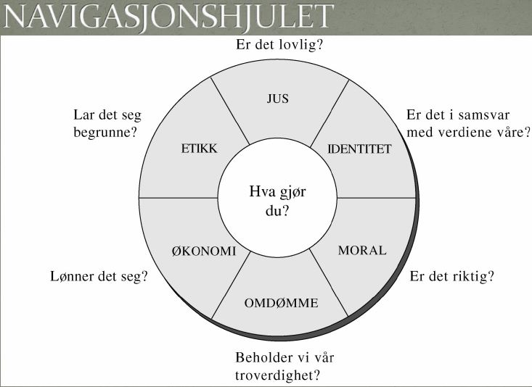
Etikk og moral er to begreper som til daglig brukes om hverandre (Christoffersen 2005:14). Usikkerheten i språkbruken viser seg når man for sikkerhets skyld sier «etisk og moralsk». I akademiske miljøer brukes ordet etikk om teoriene som forklarer hva som er riktig eller galt, godt eller ondt, mens begrepet moral brukes for å forklare praktisk bruk av etikken (Hygen -82).
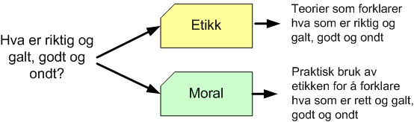
Såvel etikk som moral dreier de seg om hva som er riktig eller galt, godt eller ondt. Begge begrepene har opprinnelig den samme betydningen som er skikk, bruk eller sedvane. Innen ledelse, salg, markedsføring og i konflikter som innbefatter kjøpslåing og forhandlinger blir man stadig mer opptatt av hvilke moralske og etiske retningslinjer man bør følge. Hva er moralsk riktig?
For Lax og Sebenius (1986) har laget et sett spørsmål som de anbefaler at vi benytter oss av for å avgjøre om en handling er moralsk eller ikke:
- Følger du regler som er innforstått og akseptert? (I poker er det f.eks. innforstått at det å bløffe er en del av spillet).
- Føler du deg vel om du må diskutere og forsvare handlingen din? Kunne du tenke deg at dine kolleger og venner fikk vite om den? Din ektefelle, dine barn eller foreldre? Ville du føle deg vel hvis den var omtalt på førstesiden av en større avis?
- Kunne du tenke deg at noen gjorde det samme mot deg? Mot et medlem av familien din?
- Hva om alle handlet slik ? Ville det samfunnet vi da fikk, være ønskverdig.
- Finnes det alternativer som hviler på et fastere etisk grunnlag.
Selv om disse spørsmålene ikke gir noe etisk rammeverk, uttrykker de flere viktige prinsipper for moralske vurderinger (Bolman/Deal-94).

Hva er moral?
Men hva er egentlig moral? Selve ordet kommer fra det latinske adjektivet moralis, som betyr «det som har med sed og skikk (mores) å gjøre».
Begrepet moral bruker vi for å prøver å forklare hvilke atferdsvaner som er «den riktige», «den akseptable» og «den rette». Uten et moralsk grunnlag og visse begreper om hva som er riktig og galt kan ikke et samfunn eller en organisasjon bestå. (Hygen – «Etikk» 1982).
Moral dreier seg først og fremst om hva vi gjør, altså om handlingen. Når vi omtaler en handling som moralsk, betyr det at den stemmer overens med det som vi mener er rett eller riktig ut fra de kriterier vi har valgt. Når vi gjør en moralsk vurdering spør vi om noe er riktig eller galt.

Hva er etikk?
Etikken er moralens teori. Ordet etikk kommer av det greske adjektivet ethikós (sedelig), som svarer til det latinske moralis.
Etikk dreier seg om de reglene og de kjennetegnene vi bruker når vi skal gjøre moralske vurderinger. Noe som gjør at etikken først og fremst kommer til kjenne gjennom det vi tenker.
Etikk går ut på å ta stilling til om de reglene eller kjennetegnene vi bruker er riktige eller gale. Etikken er grunnlaget for de moralske vurderingene som vi er interessert i. Det er i etikken at vi spør hvorfor noe er riktig eller galt og om de reglene vi har kan begrunnes.
I nyere litteratur defineres etikk som: Læren om moral eller refleksjon over moral (Johansen og Vetlesen 2005, side 108).
Etikk er den norm som et individs vilje legger til grunn for sine ord og handlinger, og kan defineres som:
«læren om rett og galt»
Etikk er å ta stilling. Det er å reflektere og tenke igjennom sine handlinger i forhold til andre mennesker. Dette kalles også moralfilosofi, og er den delen av filosofien som søker å besvare spørsmål som:
«hva er godt», «hva er det rette», «hvordan bør man oppføre seg»
Gjennomtenkning omkring handlingene skal sette oss bedre i stand til å utøve dømmekraft i situasjoner knyttet til andre slik at vi kommer frem til et best mulig valg. Det er derfor vi studerer moral og etikk som et fagområde og vektlegger de i vår utførelse av lederskap.

Hvilke typer etikk finnes?
Det finnes ulike etiske teorier som vektlegger ulike ting når «det som er rett» skal bedømmes.
Etikken kan grovt sett deles inn i fire grener:
Meta etikk: Her drøfter man selve tankestrukturene bak den konkrete etiske refleksjon. Meta etikk er derfor filosofisk og opptatt av moralens grunnlagsproblem. Hvorfor skal vi være moralske? Her ser man på filosofiske spørsmål som hvorfor vi sier og gjør som vi gjør? Metaetikken tar ikke stilling til hva man bør gjøre, den er opptatt av spørsmål som hva er: god, dårlig, rett mv
Normativ etikk: Teorien om hvordan menneske bør handle og leve, og om
Den normative etikken derimot, er opptatt av hvordan man bør handle eller leve og hvilke oppfatninger om hva som er rett eller riktig, man bør ha. Prøver å gi svar på hvilken oppfatning mennesker bør ha om hva som er rett og galt. Argumenterer for de valg vi tar. Ser på hvilke konsekvenser ting eller handlinger kan ha. Følger vi moralske regler og normer om hva som er det rette?
Deskriptiv etikk: Den deskriptive etikken dreier seg om å beskrive oppfatningen om hva som er galt eller riktig hos en gruppe, i et samfunn eller hos et individ. Man tar ikke stilling til hva som er galt eller riktig. Denne type etikk er kun opptatt av hvordan tingene er, den er ikke opptatt av hvordan tingene burde være. Sammenlikner rett og galt i ulike folkegrupper, studerer hvorfor vi mener forskjellige ting. Argumentasjon for valgene vi tar.
Anvendt etikk: Refleksjoner rundt hva som er rett og galt i forhold til en konkret sak. F.eks holdning til abort, innvandring eller prostitusjon.
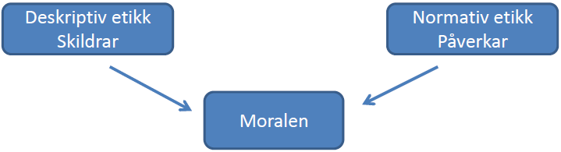

Det kan ofte være glidende eller uklare overganger mellom disse områdene. I tillegg regnes ofte politisk filosofi og rettsfilosofi som en del av etikken, og problemstillinger fra disse diskuteres som regel i en av etikkens fire underområder.

Moralske og etiske problem
Hvordan skiller man mellom etiske og moralske problem?
Etiske problem dreier seg om å forsøke å finne ut hvordan man skal handle. Eller hvordan man skal handle riktig i en spesiell situasjon. Når det gjelder et moralsk problem så dreier det seg om en situasjon hvor vi vet hva som er rett, men hvor vi likevel ikke handler i tråd med det vi vet er rett. Som et eksempel på et moralsk problem kan være det dilemma vi bli satt i dersom ekspeditøren i matbutikk gir oss tilbake for mange vekslepenger. Da vet vi nemlig hva som er det riktige, og hva vi bør gjøre. Etiske problem kjennetegnes ved at vi ikke har klar eller selvinnlysende løsning på problemet (Henriksen 2006:158).

Kilde: http://kunnskapssenteret.com/moral-etikk/

